文档末尾

-------------------------------------------------------------------

### Usage of E4438 to Test RF interface of TD-SCDMA

E4438 is Agilent Vector Signal Generator.

1. Install Software: (MUST follow the sequence)

first: install wnm0101.exe

then: dotnetfx.exe, ee4438c_c0360.exe

last:opt_411_TDSCDMA_C0340.exe

2. The IP of PC sets to ‘192.168.10.5’

3. The IP of E4438 sets to ‘192.168.10.6’

4. Connect PC and E4438 with a Ethernet Port through a HUB.

-------------------------------------------------------------------

### Usage of E4438 to Test RF interface of TD-SCDMA

E4438 is Agilent Vector Signal Generator.

1. Install Software: (MUST follow the sequence)

first: install wnm0101.exe

then: dotnetfx.exe, ee4438c_c0360.exe

last:opt_411_TDSCDMA_C0340.exe

2. The IP of PC sets to ‘192.168.10.5’

3. The IP of E4438 sets to ‘192.168.10.6’

4. Connect PC and E4438 with a Ethernet Port through a HUB.

-------------------------------------------------------------------

### About the name of diode

In general, the name of diode begins with a ‘1N’, the name of dynatron begins with a ‘2N’

-------------------------------------------------------------------

### How to re-obtain the ip address from internet?

Run->cmd->ipconfig /renew

-------------------------------------------------------------------Case and

-------------------------------------------------------------------

2005-3-10

### Gmail verification code:

Verification code: 9cceb8d3-5e616da-2aee8923a3

-------------------------------------------------------------------

2005-03-31

-------------------------------------------------------------------

### 怎样在winxp下设置环境变量(Modelsim 安装)

在W2K下，在开始 -〉系统 -〉设置 -〉 系统 -〉 高级 -〉 环境变量 -〉系统变量中设置变量名为 LM_LICENSE_FILE ,值为 你的存放license.dat的路径 + 文件名，比如 c:\flexlm\license.dat，（在unix/linux下，在.bashrc中export LM_LICENSE_FILE=/thePathOfLicenseFile/yourLicenseFileName就可以了！）

-------------------------------------------------------------------

2005-4-15

### 在word中插入目录

insert->reference->index and tables

-------------------------------------------------------------------

2005-5-11

### Word操作技巧－设置前后两页不相关

Insert->Break…->next page

这样，当前面的内容增加时，会自动增加一页，后面的章节整体后退一页。后面章节的结构不变。

-------------------------------------------------------------------

### Word技巧－贴图

当把word转化为pdf文件时，有的图片变得很不清楚。是因为图片太大了，当把图片缩小时，线变得很细看不清楚。可以用画笔paint－>image->stretch/skew->修改为50％，50％。然后再用pdf factory转换就好了。

-------------------------------------------------------------------

### Word技巧－去掉公式和图片的阴影背景

Tools->options->field Shading->never

-------------------------------------------------------------------

2005-5-24

### 如何在PDF中用金山词霸取词

直接 copy 词霸里面的xdict32.api到reader目录下面的plugins目录。如果此时还不能取词，是pdf本身文件是扫描仪扫描的图像的问题。

-------------------------------------------------------------------

-------------------------------------------------------------------

2005-6-9

### psi的定义

1 pound per square inch (psi)=6894.75729帕斯卡

标准大气压为76mm汞拄＝帕斯卡

-------------------------------------------------------------------

-------------------------------------------------------------------

2006-06-21

### 电脑IP设置，网络设置

IP: 138.198.199.168

SUBNET MASK: 255.255.255.0

GATEWAY: 138.198.199.254

DNS1: 138.198.199.10

DNS2: 202.1.128.1 查看网络状态 、代理命令：netstat

ADDED IP: 192.168.2.88

-------------------------------------------------------------------

-------------------------------------------------------------------

### 如何编辑boot.ini文件

1．boot.ini在C盘根目录下，为隐藏文件，要选择显示所有文件和取消系统文件的保护才能看到。更简单的方法：运行 attrib -r -h -s C:\boot.ini 以后就不会隐藏在那了

2．我在C 盘安装了2K系统，在其他盘安装了XP系统，现在我删了XP，但是每次重启，还是提示我要选择2K还是XP，我应该怎么去掉XP的选项呢？

把你的boot.ini改成：

[boot loader]

timeout=0

default=multi(0)disk(0)rdisk(0)partition(1)\WINNT

[operating systems]

multi(0)disk(0)rdisk(0)partition(1)\WINNT="Microsoft Windows 2000

Professional

" /fastdetect

-------------------------------------------------------------------

### 如何恢复显示桌面图标

首先在我的电脑菜单－工具－文件夹选项－查看，将“隐藏已知文件类型的扩展名”前面的对钩去掉然后用记事本建立一个文件，写入以下内容：

[Shell]

Command=2

IconFile=explorer.exe,3

[Taskbar]

Command=ToggleDesktop

然后将其另存为“显示桌面.SCF”（注意将.txt的类型去掉！）将这个文件拖动到开始菜单右面的工具栏就可以了（原文件不要删除）

-------------------------------------------------------------------

### Outlook信件的保存

要保存*.dbx文件，这些文件是在： C:\Documents and Settings\UserName\Local Settings\Application Data\Ident

ities\......\Outlook Express目录下面。如果使用的是Office提供的Outlook，这些信件保存格式*.pst为：%userprofile%\Local Settings\Application Data\Microsoft\OutlookOutlook.pst，使用Outlook即可打开。

-------------------------------------------------------------------

-------------------------------------------------------------------

### 向新加坡发传真方法

1. 把纸按顺序倒扣着放进纸槽
2. 拨000+65(新加坡号码)+64819154（Gregory号码）
3. 启动

-------------------------------------------------------------------

### 向深圳发传真方法

1. 把纸按顺序倒扣着放进纸槽
2. 拨0+0755+号码
3. 启动

-------------------------------------------------------------------

### 从GRUB进入windows方法

1. 用linux启动盘启动
2. 输入：rootnoverify (hd0,0)
3. 输入：chainloader +1
4. 输入：boot

-------------------------------------------------------------------

2005-10-29

-------------------------------------------------------------------

2005-11-7

-------------------------------------------------------------------

2005-10-20

### D12 USB管脚记录

P1.0 P4.5 P4.4 P4.3 P4.2 P4.1 P4.0

INT SUSP WR RD RST AD0 CS

-------------------------------------------------------------------

### CH372 USB管脚记录

P1.7 P3.0 P3.1 P3.2

INT A0 WR RD

-------------------------------------------------------------------

2005-11-16

### 什么是电信ARPU值

所谓ARPU就是每用户平均收入(ARPU-Average Revenue Per User)。

ARPU注重的是一个时间段内运营商从每个用户所得到的利润。很明显，高端的用户越多，ARPU越高。在这个时间段，从运营商的运营情况来看，A R P U值高说明利润高，这段时间效益好。A R P U是给股东的，投资商不仅要看企业现在的赢利能力，更关注企业的发展能力。A R P U值高，则企业的目前利润值较高，发展前景好，有投资可行性。

-------------------------------------------------------------------

### 什么是FTTH

FTTH是Fiber To The Home，光线到户。

光纤媒质本身具有信息格式透明、信息速率透明等优点，且FTTH也是实现语音、数据、视频三网融合的理想解决方案之一。运营商采用FTTH技术后的业务模式可以划分为以下三个不同的阶段：（1）仅提供带宽服务；（2）利用宽带增值业务平台，实现 “带宽服务＋增值服务”；（3）实现通信终端、计算机、电视及其它家用电器的融合（triple－play）。每个阶段的ARPU是逐项增加的，部署 triple－play的主要目的也是要提高ARPU并降低客户离网率，但是不同阶段整体电信网络及业务平台复杂程度也是逐项增加的，并直接影响到业务部署成本和业务提供能力。

随着市场竞争的升级，运营商现阶段也期望通过FTTH这样的高投入、高产出通信产品，服务于部分区域或部分客户项目，以获得长期性竞争优势。其一，通过FTTH技术领先的基本特征，实现业务类型丰富、交叉容量巨大的城域光传送网络到办公室或家庭（FTTO/FTTH）的延伸，并通过丰富的业务模式挖掘客户增值潜力，提高运营收益。其二，在重点区域部署FTTH技术有利于获得最后一公里的“路权” 优势，减少中间有源环节，便于直接将客户通过光纤媒质连接到运营商的现行运营网络。其三，通过引入FTTH技术降低接入网络运维成本，相关研究表明 FTTH耗电仅为ADSL的1/20，故障率、人工维护成本也较之有大幅度降低。从电信运营的角度分析，将FTTH应用于实际网络环境之中，还要切实考虑其它诸多因素，如技术因素、成本因素、管制政策因素等等，所有这些话题其实都需要整个业界的共同关注、共同努力，并在不断的经验积累中逐步深化、明晰。

-------------------------------------------------------------------

### 什么是宽带电话

花几百元买个宽带电话机，接上宽带网线就能以每分钟0.1元至0.15元的超低价拨打国内长途电话，以每分钟0.3元至0.6元不等的超低价拨打国际长途电话，并且不产生任何市话费用。

宽带电话基于IP技术，以宽带传输网络和IP终端为载体，是融合了语音和数据的新型电信服务平台。目前国内出现的宽带电话完全抛弃了传统双缆线，借助VoIP技术，绕开了驻地网，提供宽带电话业务的电信运营商只要搭建一个融合语音、数据和视频的业务平台，用户就可以利用相关终端与任何电话终端通话。由于所需的交换设备数量比传统电话少，其运营成本大幅降低，从而形成了天然的资费优势。

-------------------------------------------------------------------

2005-11-18

### 在Excel中合并单元格

选中想要合并的单元格，然后点击上边右侧的图标: merge and center.

-------------------------------------------------------------------

-------------------------------------------------------------------

-------------------------------------------------------------------

2005-12-09

### SATA硬盘简介

普通PATA接口的硬盘，也就是常说的IDE接口硬盘与SATA硬盘从外观上粗看是差不多的，它们最主要的区别在连接线上。

首先我们来看一看它们的信号线，以往的PATA硬盘采用的是40或80针的扁平硬盘线作为传输数据的通道，而SATA接口的硬盘采用的是七芯的数据线，采用点对点的传输协议，仅使用两根数据线进行信号传送，这样就不会受到机箱内各种频率的干扰，使硬盘缓存中的数据可以顺畅无阻地传送至内存中进行处理，而它的传输速度在设计时就比PATA硬盘快，所以SATA接口的硬盘在速度上要比普通PATA硬盘有所提高。”

SATA信号线除抗干扰外，它还比PATA数据线轻薄很多。SATA信号线的宽度仅为1厘米多一点，而长度却可达1米，而传统的PATA硬盘信号线则宽达4.5厘米，长度又不能超过40厘米（如图2）。

在电源线上，SATA与PATA硬盘也各不相同。这是因为SATA硬盘需要3.3V、5V和12V等多种电压，几种不同电压加起来就需要输入电源线要有15个针脚。而我们以前使用的PATA硬盘采用是D型4针电源接口，而由于在一些旧电源上并没有为SATA硬盘提供专门的电源线插头，所以很多SATA硬盘除了SATA硬盘的专用电源接口之外，还提供了传统PATA硬盘使用的D型4针电源接口（如图3）。

小技巧：如果你的电源没有提供SATA硬盘专门的电源线插头，同时SATA硬盘又没有提供多余的D型4针电源接口，这时你就要自购一条4针电源转SATA电源接口的转接线了，这样也可以为SATA硬盘提供电力支持（如图4）。

SATA硬盘好是好，但它毕竟算新产品，并不是所有主板都支持SATA硬盘。不过，在最近一年内购买的主板基本上还是都提供了支持的，这其中使用了Intel的ICH5、VIA的VT8237及SiS964这类南桥芯片或SiliconImage和Promise提供的第三方扩展芯片，那么就可以对SATA硬盘提供良好的支持了，购买前可以查看主板说明书看看自己的主板是否支持。

问：听说SATA硬盘的性能比较好，能否介绍一下SATA硬盘的发展过程？

　　答：SATA（Serial ATA），即串行ATA接口，它作为一种新型硬盘接口技术于2000年初由Intel公司率先提出。虽然与传统并行ATA存储设备相比，SATA硬盘有着无可比拟的优势。而磁盘系统的真正串行化是先从主板方面开始的，早在串行硬盘正式投放市场以前，主板的SATA接口就已经就绪了。但在Intel ICH5、SiS964以及VIA VT8237这些真正支持SATA的南桥芯片出现以前，主板的SATA接口是通过第三方芯片实现的。这些芯片主要是SiliconImage的SIL 3112和PROMISE的PDC20375及PDC20376，它们基于PCI总线，部分产品还做成专门的PCI RAID控制卡。

　　问：请问SATA与ATA相比优势在那里？

　　答：采用SATA的存储设备配置起来要比采用并行ATA简便得多。SATA所用的电缆要比并行ATA更长、更细，后者采用又粗又短又容易断裂的电缆。另外，SATA采用7针数据连接器，而不是并行ATA的40针连接器，连接起来更方便。

　　SATA还采用低电压差分信号技术，数据传输率和传送距离更远，而且信号电压从并行ATA的5伏降低到了SATA的区区0.7伏，这与低功耗和冷却的需求相一致。这不仅降低了磁盘驱动器的功耗，还缩小了开关控制器的尺寸。

　　SATA采用了点对点拓扑结构，而不是普遍应用于并行ATA或SCSI技术的基于总线的架构，所以SATA可以为每个连接设备提供全部带宽，从而提高了总体性能。

　　SATA的协议还向后兼容，对于软件而言是通用的，这样串行格式转换成并行格式就更方便了。

　　问：听说现在SATA硬盘的标准为1．0，能否简单介绍一下？

　　答：目前使用的SATA为1.0标准，时钟频率为1.5GHz，除去以8b/10b形式对数据进行编码所消耗的大约20%的带宽外，用于数据传输的有效带宽峰值达到了150MB/s，这个速度略高于Ultra ATA/133的133MB/s。而事实上，SATA工作组（Serial ATA Working Group）当初制定SATA 1.0标准时就一并规划出SATA 2.0和SATA 3.0标准。三代标准的数据传输速率分别为：150MB/s、300MB/s和600MB/s。在未来长达10年的时间内，SATA都能够满足性能要求。

　　问：请问什么是原生SATA硬盘？而桥接SATA硬盘又是什么意思啊？

　　答：由于并行接口存在的历史过长，所以目前许多设备如主板还是以并行ATA支持为主，不可能一下子就把所有并行接口都换为串形接口。为了代替现有的并行接口，硬盘厂家以及主板厂家采取了一个并行向串行过渡的方法，那就是在硬盘或者主板上加桥接芯片，把并行数据转为串行数据。以第一块SATA硬盘酷鱼SATA V为例，硬盘本身是基于并行ATA结构，但是数据传输末端采用桥接芯片，把并行数据转为串行数据再传输给主板的系统南桥芯片，并把接收到的串行数据再转为并行数据传送到硬盘，与此同时还要进行指令的转换等工作。采用桥接方式的SATA硬盘还有很多，如迈拓的金钻9代系列、西部数据的Raptor WD360GD等。

　　而真正的SATA，也就是原生SATA是怎么样的呢？原生SATA传输过程是主板的南桥集成串行磁盘控制器，传输线路以及硬盘控制器都采用SATA进行串行数据传输，而不再进行串并行的转换。符合这一要求的第一块硬盘是希捷的7200.7 SATA版。真正的SATA硬盘不但接口速率达到150MB/s，还应该支持命令队列等SATA新功能。

　　问：SATA硬盘与普通的ATA硬盘在硬件安装上有什么不同？

　　答：SATA硬盘的安装步骤与并行ATA硬盘相比简单得多。

　　首先，硬盘外形没有变化，只要和普通硬盘一样在机箱里找到合适的位置，配合硬盘架固定好硬盘就可以了。

　　连接数据线和电源线的安装则完全不同，因为SATA硬盘的数据和电源接口与传统硬盘的接口有比较大的差异。SATA硬盘的数据线采用的是7针细线缆设计，而不是大家常见的传统硬盘中的40、80针扁平硬盘线设计。外观感觉上有些像USB数据线。SATA硬盘的数据线两端接口完全相同，不像80针扁平硬盘线那样需要区分主板和硬盘接头。数据接口设计成L型，很容易对好方向，不会接反。SATA硬盘的电源接口也是L型的，比数据接口略宽一些，安装方法一样。值得一提的是，目前多数电源没有专用的SATA硬盘电源接口，其实硬盘用的是转接线，将L型接口转成传统的D型接口。个别型号的SATA硬盘甚至直接保留了D型电源接口。

　　由于SATA采用了点对点的连接方式，所以每个SATA接口只连接一个硬盘，再也不用像传统ATA硬盘那样设置跳线了，系统会自动将SATA硬盘设定为主盘的。

-------------------------------------------------------------------

-------------------------------------------------------------------

### FLASH 盘的FAT结构

-------------------------------------------------------------------

-------------------------------------------------------------------

2006-5-12

### 网页临时文件保存地址

C:\Documents and Settings\zhun shang\Local Settings\Temporary Internet Files

-------------------------------------------------------------------

### 网线制作

正线(交叉网线)（标准568B）：两端线序一样，线序是：白橙，橙，白绿，蓝，白蓝，绿，白棕，棕。

反线（568A）：一端为正线的线序，另一端为：白绿，绿，白橙，蓝，白蓝，橙，白棕，棕。

PC-PC:反线

PC-HUB:正线

HUB-HUB普通口:反线

HUB-HUB级连口-级连口：反线

HUB-HUB普通口-级连口：正线

HUB-SWITCH:反线

HUB(级联口）-SWITCH:正线

SWITCH-SWITCH:反线

SWITCH-ROUTER:正线

ROUTER-ROUTER:反线

100BaseT连接双绞线，以100Mb/S的EIA/TIA 568B作为标准规格。

-------------------------------------------------------------------

### TD-SCDMA的缺点

1. 智能天线：由于TD-SCDMA具有上下信道对称的特性，可以方便使用智能天线进行信道估计和UE定位、跟踪。但是智能天线不能解决多径效应和多普勒效应。必须采用干扰抵消电路和联合检测(多用户检测)来配合使用。(更何况现在为止有效的智能天线算法仍然在研究测试中)
2. 处理能力：由于TD-SCDMA需要同时采用智能天线、干扰抵消和联合检测技术，因此对处理器有较高的要求。目前的处理器在低码片速率(LCR)的情况下，还勉强可以应付；但是对于高速率情况下，尤其是多用户检测功能，功耗和散热问题很难解决。前一阵报道的TD测试中，UE就有过热的问题。另外，功耗和电池持续时间也会限制TD的应用。
3. 非对称业务信道的干扰问题：TD-SCDMA支持非对称的业务信道。当在同一时序，两个UE分别进行上行和下行通信。那么上行信号就会淹没旁边的下行信号。所以，非对称业务的实用价值有多少需要进一步研究。

-------------------------------------------------------------------

### Word中的字体

Comic Sans MS比较好看

-------------------------------------------------------------------

### What is PPM

PPM is short for Part Per Million.即百万分之一。

-------------------------------------------------------------------

### What is SAW Filter

SAW Filter is short for Surface Acoustics Wave Filter: 表面声波滤波器

-------------------------------------------------------------------

### 陶瓷电容的X5R、X7R含义

It is telling you which dielectric material is used for the capacitor, and what performance you can expect.

X5R and X7R types are recommended because they retain their capacitance over wider voltage and temperature ranges than other types such as Y5V or Z5U.

-------------------------------------------------------------------

### 什么是开源输出(open-source)、开漏输出(open drain), OC门

开源输出指的是mos管的source极直接输出，使用的时候要接下拉电阻

开漏输出指的是mos管的drain极直接输出，使用的时候要接上拉电阻；如不接上拉，做大电压大电流驱动，因此也叫驱动电路。

　　所谓开漏电路概念中提到的“漏”就是指MOS FET的漏极。同理，开集电路中的“集”就是指三极管的集电极。开漏电路就是指以MOS FET的漏极为输出的电路。一般的用法是会在漏极外部的电路添加上拉电阻。完整的开漏电路应该由开漏器件和开漏上拉电阻组成。

组成开漏形式的电路有以下几个特点：

1. 利用外部电路的驱动能力，减少IC内部的驱动。当IC内部MOSFET导通时，驱动电流是从外部的VCC流经R pull-up ，MOSFET到GND。IC内部仅需很下的栅极驱动电流。如图1。

2. 可以将多个开漏输出的Pin，连接到一条线上。形成“与逻辑”关系。如图1，当PIN_A、PIN_B、PIN_C任意一个变低后，开漏线上的逻辑就为0了。这也是I2C，SMBus等总线判断总线占用状态的原理。

3. 可以利用改变上拉电源的电压，改变传输电平。如图2, IC的逻辑电平由电源Vcc1决定，而输出高电平则由Vcc2决定。这样我们就可以用低电平逻辑控制输出高电平逻辑了。

4. 开漏Pin不连接外部的上拉电阻，则只能输出低电平。

5. 标准的开漏脚一般只有输出的能力。添加其它的判断电路，才能具备双向输入、输出的能力。

6. OD门开关速度低，高速器件禁用。

应用中需注意：

1. 开漏和开集的原理类似，在许多应用中我们利用开集电路代替开漏电路。例如，某输入Pin要求由开漏电路驱动。则我们常见的驱动方式是利用一个三极管组成开集电路来驱动它，即方便又节省成本。如图3。

2. 上拉电阻R pull-up的阻值决定了逻辑电平转换的沿的速度。阻值越大，速度越低功耗越小。反之亦然。

集电极开路门(集电极开路 OC 或源极开路 OD)

open-drain是漏极开路输出的意思，相当于集电极开路(open-collector)输出，即ttl中的集电极开路（oc）输出。一般用于线或、线与，也有的用于电流驱动。

open-drain是对mos管而言，open-collector是对双极型管而言，在用法上没啥区别。

开漏形式的电路有以下几个特点：

a. 利用外部电路的驱动能力，减少IC内部的驱动。 或驱动比芯片电源电压高的负载.

b.可以将多个开漏输出的Pin，连接到一条线上。通过一只上拉电阻，在不增加任何器件的情况下，形成“与逻辑”关系。这也是I2C，SMBus等总线判断总线占用状态的原理。如果作为图腾输出必须接上拉电阻。接容性负载时，下降延是芯片内的晶体管，是有源驱动，速度较快；上升延是无源的外接电阻，速度慢。如果要求速度高电阻选择要小，功耗会大。所以负载电阻的选择要兼顾功耗和速度。

c. 可以利用改变上拉电源的电压，改变传输电平。例如加上上拉电阻就可以提供TTL/CMOS电平输出等。

d. 开漏Pin不连接外部的上拉电阻，则只能输出低电平。一般来说，开漏是用来连接不同电平的器件，匹配电平用的。

正常的CMOS输出级是上、下两个管子，把上面的管子去掉就是OPEN-DRAIN了。这种输出的主要目的有两个：电平转换和线与。

由于漏级开路，所以后级电路必须接一上拉电阻，上拉电阻的电源电压就可以决定输出电平。这样你就可以进行任意电平的转换了。

线与功能主要用于有多个电路对同一信号进行拉低操作的场合，如果本电路不想拉低，就输出高电平，因为OPEN-DRAIN上面的管子被拿掉，高电平是靠外接的上拉电阻实现的。（而正常的CMOS输出级，如果出现一个输出为高另外一个为低时，等于电源短路。）

OPEN-DRAIN提供了灵活的输出方式，但是也有其弱点，就是带来上升沿的延时。因为上升沿是通过外接上拉无源电阻对负载充电，所以当电阻选择小时延时就小，但功耗大；反之延时大功耗小。所以如果对延时有要求，则建议用下降沿输出。

-------------------------------------------------------------------

### TTL，CMOS, OC, OD门综述

TTL——Transistor-Transistor Logic

HTTL——High-speed TTL

LTTL——Low-power TTL

STTL——Schottky TTL

LSTTL——Low-power Schottky TTL

ASTTL——Advanced Schottky TTL

ALSTTL——Advanced Low-power Schottky TTL

FAST(F)——Fairchild Advanced schottky TTL

CMOS——Complementary metal-oxide-semiconductor

HC/HCT——High-speed CMOS Logic(HCT与TTL电平兼容)

AC/ACT——Advanced CMOS Logic(ACT与TTL电平兼容)（亦称ACL）

AHC/AHCT——Advanced High-speed CMOS Logic(AHCT与TTL电平兼容)

FCT——FACT扩展系列，与TTL电平兼容

FACT——Fairchild Advanced CMOS Technology,其

1，TTL电平：

输出高电平>2.4V,输出低电平<0.4V。在室温下，一般输出高电平是3.5V，输出低电平是0.2V。最小输入高电平和低电平：输入高电平>=2.0V，输入低电平<=0.8V，噪声容限是0.4V。

2，CMOS电平：

1逻辑电平电压接近于电源电压，0逻辑电平接近于0V。而且具有很宽的噪声容限。

3，电平转换电路：

因为TTL和COMS的高低电平的值不一样（ttl 5v<＝＝>cmos 3.3v），所以互相连接时需要电平的转换：就是用两个电阻对电平分压，没有什么高深的东西。哈哈

4，OC门，即集电极开路门电路，OD门，即漏极开路门电路，必须外界上拉电阻和电源才能将开关电平作为高低电平用。否则它一般只作为开关大电压和大电流负载，所以又叫做驱动门电路。

5，TTL和COMS电路比较：

1）TTL电路是电流控制器件，而coms电路是电压控制器件。

2）TTL电路的速度快，传输延迟时间短(5-10ns)，但是功耗大。

COMS电路的速度慢，传输延迟时间长(25-50ns),但功耗低。

COMS电路本身的功耗与输入信号的脉冲频率有关，频率越高，芯片集越热，这是正常现象。

3）COMS电路的锁定效应：

COMS电路由于输入太大的电流，内部的电流急剧增大，除非切断电源，电流一直在增大。这种效应就是锁定效应。当产生锁定效应时，COMS的内部电流能达到40mA以上，很容易烧毁芯片。

防御措施：

1）在输入端和输出端加钳位电路，使输入和输出不超过不超过规定电压。

2）芯片的电源输入端加去耦电路，防止VDD端出现瞬间的高压。

3）在VDD和外电源之间加线流电阻，即使有大的电流也不让它进去。

4）当系统由几个电源分别供电时，开关要按下列顺序：开启时，先开启COMS电路得电源，再开启输入信号和负载的电源；关闭时，先关闭输入信号和负载的电源，再关闭COMS电路的电源。

6，COMS电路的使用注意事项

1）COMS电路时电压控制器件，它的输入总抗很大，对干扰信号的捕捉能力很强。所以，不用的管脚不要悬空，要接上拉电阻或者下拉电阻，给它一个恒定的电平。

2）输入端接低内组的信号源时，要在输入端和信号源之间要串联限流电阻，使输入的电流限制在1mA之内。

3）当接长信号传输线时，在COMS电路端接匹配电阻。

4）当输入端接大电容时，应该在输入端和电容间接保护电阻。电阻值为R=V0/1mA.V0是外界电容上的电压。

5）COMS的输入电流超过1mA，就有可能烧坏COMS。

7，TTL门电路中输入端负载特性（输入端带电阻特殊情况的处理）：

1）悬空时相当于输入端接高电平。因为这时可以看作是输入端接一个无穷大的电阻。

2）在门电路输入端串联10K电阻后再输入低电平，输入端出呈现的是高电平而不是低电平。因为由TTL门电路的输入端负载特性可知，只有在输入端接的串联电阻小于910欧时，它输入来的低电平信号才能被门电路识别出来，串联电阻再大的话输入端就一直呈现高电平。这个一定要注意。COMS门电路就不用考虑这些了。

8，TTL电路有集电极开路OC门，MOS管也有和集电极对应的漏极开路的OD门，它的输出就叫做开漏输出。

OC门在截止时有漏电流输出，那就是漏电流，为什么有漏电流呢？那是因为当三机管截止的时候，它的基极电流约等于0，但是并不是真正的为0，经过三极管的集电极的电流也就不是真正的0，而是约0。而这个就是漏电流。开漏输出：OC门的输出就是开漏输出；OD门的输出也是开漏输出。它可以吸收很大的电流，但是不能向外输出的电流。所以，为了能输入和输出电流，它使用的时候要跟电源和上拉电阻一齐用。OD门一般作为输出缓冲/驱动器、电平转换器以及满足吸收大负载电流的需要。

9，什么叫做图腾柱，它与开漏电路有什么区别？

TTL集成电路中，输出有接上拉三极管的输出叫做图腾柱输出，没有的叫做OC门。因为TTL就是一个三级关，图腾柱也就是两个三级管推挽相连。所以推挽就是图腾。一般图腾式输出，高电平400UA，低电平8MA

-------------------------------------------------------------------

### 什么是BOM

1.BOM(BillOfMaterial),是制造业管理的重点之一,简单的定义就是“记载产品组成所需使用材料的表”。以一个新产品的诞生来看:首先是创意与可行性研究的初期过程,接下来的过程就是初步的工程技术分析与原型产品的设计,等到原型产品比较稳定后,经过自制或外购分析(MakeorBuyAnalysisandDecision)后就会产生第一版的工程料表(EBOM,EngineeringBOM)。到正式量产之前,第一版的生产料表(PBOM,ProductionBOM)必须要先完成,以便企业内的相关部门有所遵循。在此之后,就进入了正常的例行维护阶段。

-------------------------------------------------------------------

### 什么是 LDO（低压降）稳压器?

LDO 是一种线性稳压器。线性稳压器使用在其线性区域内运行的晶体管或 FET，从应用的输入电压中减去超额的电压，产生经过调节的输出电压。所谓压降电压，是指稳压器将输出电压维持在其额定值上下 100mV 之内所需的输入电压与输出电压差额的最小值。正输出电压的LDO（低压降）稳压器通常使用功率晶体管（也称为传递设备）作为 PNP。这种晶体管允许饱和，所以稳压器可以有一个非常低的压降电压，通常为 200mV 左右；与之相比，使用 NPN 复合电源晶体管的传统线性稳压器的压降为 2V 左右。负输出 LDO 使用 NPN 作为它的传递设备，其运行模式与正输出 LDO 的 PNP设备类似。更新的发展使用 CMOS 功率晶体管，它能够提供最低的压降电压。使用 CMOS，通过稳压器的唯一电压压降是电源设备负载电流的 ON 电阻造成的。如果负载较小，这种方式产生的压降只有几十毫伏。

-------------------------------------------------------------------

### 什么是ESR

电容的等效串联电阻，越低的话Q值越小。

-------------------------------------------------------------------

### 4.什么是TTL

Transistor-Transistor Logic晶体管-晶体管逻辑电路 (双极性型电路,指包含电子和空穴两种极性的载流子)

-------------------------------------------------------------------

### 5.什么是MOS、NMOS、PMOS、CMOS

MOS(Metal-OxideSemiconductor 金属-氧化物半导体场效应管,单极性)有增强型和耗尽型两种,主要是以下三类

P沟道增强型管构成的PMOS电路

N沟道增强型管构成的NMOS电路

PMOS和NMOS构成的CMOS(互补MOS,Complementary Metal-Oxide-Semiconductor Transistor 互补型金属氧化物半导体)电路

-------------------------------------------------------------------

### 什么是线或逻辑与线与逻辑？

在一个结点(线)上, 连接一个上拉电阻到电源 VCC 或 VDD 和 n 个 NPN 或 NMOS 晶体管的集电极 C 或漏极 D, 这些晶体管的发射极 E 或源极 S 都接到地线上, 只要有一个晶体管饱和, 这个结点(线)就被拉到地线电平上.

因为这些晶体管的基极注入电流(NPN)或栅极加上高电平(NMOS), 晶体管就会饱和, 所以这些基极或栅极对这个结点(线)的关系是或非 NOR 逻辑. 如果这个结点后面加一个反相器, 就是或 OR 逻辑. 如果用下拉电阻和 PNP 或 PMOS 管就可以构成与非 NAND 逻辑, 或用负逻辑关系转换与/或逻辑.

这些晶体管常常是一些逻辑电路的集电极开路 OC 或源极开路 OD 输出端. 这种逻辑通常称为线与/线或逻辑, 当你看到一些芯片的 OC 或 OD 输出端连在一起, 而有一个上拉电阻时, 这就是线或/线与了, 但有时上拉电阻做在芯片的输入端内.

顺便提示如果不是 OC 或 OD 芯片的输出端是不可以连在一起的, 总线 BUS 上的双向输出端连在一起是有管理的, 同时只能有一个作输出, 而其他是高阻态只能输入.

-------------------------------------------------------------------

### 什么是推挽结构

一般是指两个三极管分别受两互补信号的控制,总是在一个三极管导通的时候另一个截止.要实现线与需要用OC(open collector)门电路 .如果输出级的有两个三极管，始终处于一个导通、一个截止的状态，也就是两个三级管推挽相连，这样的电路结构称为推拉式电路或图腾柱（Totem-pole）输出电路（可惜，图无法贴上）。当输出低电平时，也就是下级负载门输入低电平时，输出端的电流将是下级门灌入T4；当输出高电平时，也就是下级负载门输入高电平时，输出端的电流将是下级门从本级电源经 T3、D1 拉出。这样一来，输出高低电平时，T3 一路和 T4 一路将交替工作，从而减低了功耗，提高了每个管的承受能力。又由于不论走哪一路，管子导通电阻都很小，使RC常数很小，转变速度很快。因此，推拉式输出级既提高电路的负载能力，又提高开关速度。供你参考。

是两个参数相同的三极管或MOSFET,以推挽方式存在于电路中,各负责正负半周的波形放大任务,电路工作时，两只对称的功率开关管每次只有一个导通，所以导通损耗小 效率高。

输出既可以向负载灌电流，也可以从负载抽取电流。

推挽电路是两不同极性晶体管输出电路无输出变压器（有OTL、OCL等）。

是兩個參數相同的三極管或MOSFET,以退晚方式存在於電路中,各負責正負半周的波形放大任務

-------------------------------------------------------------------

### 什么是MCU、RISC、CISC、DSP

MCU(Micro Controller Unit)，又称单片微型计算机(Single Chip Microcomputer)，简称单片机，是指随着大规模集成电路的出现及其发展，将计算机的CPU、RAM、ROM、定时数器和多种I/O接口集成在一片芯片上，形成芯片级的计算机。MCU按其存储器类型可分为MASK(掩模)ROM、OTP(一次性可编程)ROM、FLASH ROM等类型。MASK ROM的MCU价格便宜，但程序在出厂时已经固化，适合程序固定不变的应用场合；FALSH ROM的MCU程序可以反复擦写，灵活性很强，但价格较高，适合对价格不敏感的应用场合或做开发用途；OTP ROM的MCU价格介于前两者之间，同时又拥有一次性可编程能力，适合既要求一定灵活性，又要求低成本的应用场合，尤其是功能不断翻新、需要迅速量产的电子产品。

RISC，精简指令集计算机，指的是CPU指令集的一种。RISC指令集的每条指令简单，执行的动作更少，但整体的时钟速度可以很高，通常可以提高CPU性能。

CISC，复杂指令集计算机，指的是另一种CPU指令集。CISC指令集的每条指令复杂，功能丰富，相对于RISC指令集，执行同一个功能所需的指令更少，而执行每条指令的时间会更长。

DSP（digital singnal processor）是一种独特的微处理器，是以数字信号来处理大量信息的器件。其工作原理是接收模拟信号，转换为0或1的数字信号，再对数字信号进行修改、删除、强化，并在其他系统芯片中把数字数据解译回模拟数据或实际环境格式。

DSP芯片，也称数字信号处理器，是一种特别适合于进行数字信号处理运算的微处理器具，其主机应用是实时快速地实现各种数字信号处理算法。根据数字信号处理的要求，DSP芯片一般具有如下主要特点：

（1）在一个指令周期内可完成一次乘法和一次加法；

（2）程序和数据空间分开，可以同时访问指令和数据；

（3）片内具有快速RAM，通常可通过独立的数据总线在两块中同时访问；

（4）具有低开销或无开销循环及跳转的硬件支持；

（5）快速的中断处理和硬件I/O支持；

（6）具有在单周期内操作的多个硬件地址产生器；

（7）可以并行执行多个操作；

（8）支持流水线操作，使取指、译码和执行等操作可以重叠执行。

当然，与通用微处理器相比，DSP芯片的其他通用功能相对较弱些。

-------------------------------------------------------------------

### 10.什么是FPGA和ASIC, FPGA于EPLD的异同点

FPGA是可编程ASIC。

ASIC:专用集成电路，它是面向专门用途的电路，专门为一个用户设计和制造的。

根据一个用户的特定要求，能以低研制成本，短、交货周期供货的全定制，半定制集成电路。与门阵列等其它ASIC(Application Specific IC)相比，它们又具有设计开发周期短、设计制造成本低、开发工具先进、标准产品无需测试、质量稳定以及可实时在线检验等优点。

FPGA 与 CPLD 的异同点

a.逻辑单元的粒度不一样，设计灵活性不同。FPGA逻辑单元的粒度比CPLD小，因此设计更为灵活。

b.FPGA芯片的逻辑门密度比CPLD芯片高。

c.CPLD的内连接采用交叉开关结构，其内连率很高，内部连接长度不会累积。FPGA采用有限的布线线段连接内部各部件，内部连接长度会产生积累，因此需要人工布局布线来优化速度和面积。

d.CPLD 的布线结构决定了它的时序延时是均匀和可预测的，即在设计输入不变的情况下，每次布局布线后其时序延时是一定的。FPGA分段式布线结构导致了每次布局布线后延时是不一样的。

e.CPLD 更适合于完成各类算法和组合逻辑，而FPGA 更适合于完成时序较多的逻辑电路

-------------------------------------------------------------------

### What is TFT

Short for Thin Film Transistor, a type of LCD flat-panel display screen, in which each pixel is controlled by from one to four transistors. The TFT technology provides the best resolution of all the flat-panel techniques, but it is also the most expensive. TFT screens are sometimes called active-matrix LCDs.

-------------------------------------------------------------------

### Buck Converter 降压

Buck Converter为DC降压的一种方式。通过MOSFET高速开关和电感电容电阻充电，把电压从3.6V降到1.8V，同时可以获得较高的效率。升压为Boost。。

-------------------------------------------------------------------

### 如何修改windows按照软件默认目录

在HKEY_LOCAL_MACHINE＼SOFTWARE＼Microsoft＼Windows＼urrent Version，在右侧窗口找到ProgramFilesDir，就是它记录了Program Files的路径，双击把它的数值“C:＼Program Files”修改成如：“D:＼Soft”等你想要的位置，确定--重新启动计算机即可

-------------------------------------------------------------------

### 如何清除系统安全日志

在安全日志已满时，如要恢复它，必须清除安全日志。方法是：单击“开始/设置/控制面板/管理工具/ 事件查看器”，右击“安全日志”，选属性，在弹出的窗口中单击“改写久于n天的事件”或不改写事件（手动清除日志），然后打开注册表编辑器（点开始-运行，输入regedit），

-------------------------------------------------------------------

### Word中公式编辑器的格式调整

文中公式的格式需要注意一下：首先需要调整一下格式。按照以下方法来做：

1. 双击公式，然后再单击论文其他地方。这时，公式的字体可能会变大了。

2. 右键单击公式，选择“设置对象格式”，然后选择“大小”，然后选择右下角的“重新设置”。然后点击“确定”。

就可以了。

以后编写公式不要新建，要拷贝一个格式正确的公式，然后编辑这个公式。

-------------------------------------------------------------------

### IE出现runtime error

Internet options/Advance/ Disable script debug

-------------------------------------------------------------------

### 将桌面图标修改为透明

右键“我的电脑”－－属性－－高级－－“性能”栏点击“设置”－－视觉效果－勾选“在桌面上为图标标签使用阴影”，点击“应用”确定退出 。

右键桌面--排列图标--在桌面上锁定WEB项目前的勾去掉。

右键点击桌面——属性——桌面——自定义桌面——Web——将方框中的勾选去掉。

-------------------------------------------------------------------

### 忽然断电后找回word和excel文件。

当电脑突然死机或断电时，Word中来不及存档的档案，他会暂时存放在C:\Documents and Settings\Administrator\Application Data\Microsoft\Word ，找到未保存，突然断电？找回死机后未储存的Word所以重开机时只要到上述的地方 ，找个档名为ＸＸＸ.asd 之类的这就是你刚辛苦打的文件了(注意:以上的ＸＸＸ.asp的文档 都是隐藏的,需要开启在工具→文件夹选项→查看中的"显示所有文件和文件夹)，再把ＸＸＸ.asd 副档名改为ＸＸＸ.doc ，就可以找到刚刚辛苦打的文件了。(当然也可以直接打开.asd的文件只是保存时要另存为.doc文件) 注意:上面的这个Administrator是指你所用的用户名,你使用的是什么用户名就在哪个下面找!

　　Excel也是一样的,他也会暂时存放在C:\Documents and Settings\用户名\Application Data\Microsoft\Excel, 从中找到以“ＸＸＸ.asp”结尾的文档,这就是你刚辛苦打的文件了，再把副档名改为ＸＸＸ.xls ，就可以找到刚刚辛苦打的文件了

　　对了,以上的以ＸＸＸ.asp的文档 都是隐藏的,需要开启在工具→文件夹选项→查看中的"显示所有文件和文件夹" .

-------------------------------------------------------------------

### MS project如何使周日也是工作日

工具-更改工作时间-例外日期-详细信息

1、例外工作时间点工作时间

2、重复发生方式-每周-点六、日

3、重复范围-从时间到时间

-------------------------------------------------------------------

### 如何写保护excel单元格

第一、选中全部单元格，右键-单元格格式-保护-去掉锁定前面的勾。

第二、选中你不想让别人动的单元格，右键-单元格格式-保护-锁定前面打上勾。

第三、找到工具-保护-保护工作表。然后在上面输入密码，下面多选中把第一个“选定锁定单元格”的对钩去掉，其余的你自己选择了，然后确定，要求你再输一次密码，就ok了。

-------------------------------------------------------------------

### 局域网开启远程控制

手先开启目标电脑的远程桌面功能 右击我的电脑->属性->远程标签->给允许用户远程连接到此计算机打钩-> 点选择远程用户->把你要在远程登陆要用的帐号添加到这个远程桌面用户列表就OK

然后开启你自己的电脑从 开始菜单->附件- >远程桌面打开远程连接 输入目标计算机的名称 或者IP地址 点连接 接着输入帐号密码OK

目标计算机名称可以从 目标机器的 我的电脑 属性 计算机名称里查到.

-------------------------------------------------------------------

### Myie修改文件显示格式

右键/property/选择musit(best for audio file and playlist)

-------------------------------------------------------------------

### 螺丝刀尺寸

JETECH上海捷科工具

—1.0mm, —1.2mm(手机可用), —1.6mm, +NO.00 (手机可用), +NO.0, +NO.01

-------------------------------------------------------------------

### 镊子

SWDT 盛威达特 SWD-11AS

-------------------------------------------------------------------

### Word输入平方的方法

方法一、先输入字母m，然后按住Alt键不放，同时在小键盘上输入“0178”即可得到输入上标2。这种方法不光是在Word中有效，对于记事本、其他应用程序也适用。

方法二、在需要输入平方米的时候，先行输入“33A1”，然后按Alt+X组合键即可得到“㎡”。

方法三、先输入大写字母m，再输入2，选中2，然后按组合键Shift+Ctrl+=，即可将2变为上标；再下按下Shift+Ctrl+=即可回到正常状态。

方法四、点击切换到“插入”选项卡下，在“特殊符号”选项组中点击“符号”的下拉箭头，然后找到“㎡”，选中即可插入（如图1），当然在Word 2003中可以执行菜单命令“视图-工具栏-符号栏”，当需要输入㎡时，用鼠标点击符号栏上的“㎡”即可。

-------------------------------------------------------------------

### 全面解决Generic host process for win32 services遇到问题

(无法访问局域网)

解决WINXP系统开机后弹出Generic host process for win32 services 遇到问题需要关闭！

出现上面这个错误一般有三种情况。

1.就是病毒。开机后会提示Generic Host Process for Win32 Services 遇到问题需要

关闭”“Remote Rrocedure Call (RPC)服务意外终止，然后就自动重起电脑。一般该病毒会在注册表 HKEY_LOCAL_MACHINE\SOFTWARE\Microsoft\Windows\CurrentVersion\Run 下建立 msblast.exe键值，还会在c:\windows\system32目录下会放置一个msblast.exe的木马程，解决方案如下：

RPC漏洞

详细描述:

最近发现部分RPC在使用TCP/IP协议处理信息交换时不正确的处理畸形的消息导致存在一个安全漏洞。该漏洞影响使用RPC的DCOM接口，这个接口用来处理由客户端机器发送给服务器的DCOM对象激活请求(如UNC路径)。如果攻击者成功利用了该漏洞将获得本地系统权限，他将可以在系统上运行任意命令，如安装程序、查看或更改、删除数据或者是建立系统管理员权限的帐户等.

已发现的一个攻击现象：

攻击者在用户注册表 HKEY_LOCAL_MACHINE\SOFTWARE\Microsoft\Windows\CurrentVersion\ Run 下建立一个叫“msupdate”(估计有变化)的键，键值一般为msblast.exeC:\windows\system32目录下会放置一个 msblast.exe的木马程序.

另外受攻击者会出现“Generic Host Process for Win32 Services 遇到问题需要关闭”“Remote Rrocedure Call (RPC)服务意外终止，Windows必须立即重新启动”等错误信息而重启。

建议到http://www.microsoft.com/security/s...ns/ms03-026.asp下载相应补丁。如果已受攻击，建议先拔掉网线，在任务管理器中结束msblast.exe进程，清除注册表中的相应条目，删除system32下的木马程序，最后打补丁。

第二种情况是排除病毒后，还出现这样的问题，一般都是IE组件在注册表中注册信息被破坏，可以按下面的方法去解决该问题：

1。 在"开始"菜单中打开"运行"窗口，在其中输入"regsvr32 actxprxy.dll"，然后"确定"，接着会出现一个信息对话 框"DllRegisterServer in actxprxy.dll succeeded"，再次点击"确定"。

2 再次打开"运行"窗口，输入"regsvr32 shdocvw.dll

3 再次打开"运行"窗口，输入"regsvr32 oleaut32.dll

4 再次打开"运行"窗口，输入"regsvr32 actxprxy.dll

5 再次打开"运行"窗口，输入"regsvr32 mshtml.dll

6 再次打开"运行"窗口，输入"regsvr32 msjava.dll

7 再次打开"运行"窗口，输入"regsvr32 browseui.dll

8 再次打开"运行"窗口，输入"regsvr32 urlmon.dll

如果排除病毒问题后，做完上面的几个IE组件注册一般问题即可得到解决。

3.如果电脑有打印机，还可能是因为打印机驱动安装错误，也会造成这个错误。解决方法如下：

重装打印机驱动程序。

一般情况下做到上面三步后，该问题即可得到全面解决

-------------------------------------------------------------------

### Excel禁止数字递增

不让数字增加在数字前加$

-------------------------------------------------------------------

### Outlook无法显示图片

依次定位到　HKEY_CURRENT_USER\Software\Microsoft\Office\XXX\Outlook\Security

小易提示：XXX 对应了Office的版本。例如，Office 2003 对应11.0，Office 2007 对应12.0，Office 2010 对应 14.0

这里小易以 Office 2010 为例，定位到注册表键值：HKEY_CURRENT_USER\Software\Microsoft\Office\14.0\Outlook\Security

在右侧细节窗口中寻找一下，是否有一个名为“OutlookSecureTempFolder”项？这是 Outlook 存放临时文件的位置。双击打开“OutlookSecureTempFolder”，可以看到它所包含的路径。将这个路径复制粘贴到 Windows Explorer的地址栏，检查下它是否有效，并清空这个临时文件夹。

重启outlook

F:\temp\Temporary Internet Files\OLK3\

-------------------------------------------------------------------

### 批处理文本替换

 set str=12345   
                        set str=%str:234=000%   
                        echo %str%   
                        结果10005

-------------------------------------------------------------------

### 关闭git add LF CRLF转换

$ rm -rf .git

$ git config --global core.autocrlf false

-------------------------------------------------------------------

### Git使用方法

1. 建立环境
2. $ git config --global user.name "read*m" #账户名
3. $ git config --global user.email [sha*z*n1978@outlook.com](mailto:sha*z*n1978@outlook.com) #邮箱
4. $ ssh-keygen -t rsa -C [sh*un1978@outlook.com](mailto:sh*un1978@outlook.com),回车，回车，回车 #生成密钥
5. copy id_rsa.pub to git_SSH #上传密钥
6. 第一次拷贝工作目录
7. $ git clone [git@github.com:readyaim/UltraEdit_Wordfiles.git](mailto:git@github.com:readyaim/UltraEdit_Wordfiles.git) <workfolder> #git init???
8. 编辑\添加文件，保存到本地库(repo)
9. $ git init
10. $ git add <filename> #git add . #Staged or to index
11. $ git commit -m "first commit" #to repo
12. (or $ git commit –am "my comments" )
13. 把本地库上传到git服务器
14. $ git remote add origin [git@github.com:readyaim/UltraEdit_Wordfiles.git](mailto:git@github.com:readyaim/UltraEdit_Wordfiles.git)
15. (or $ git remote add origin <https://github.com/readyaim/UltraEdit_Wordfiles>.git)
16. $ git push -u origin master #upload to server, can't be removed
17. 建立/删除分支
18. $ git branch #查看当前分支
19. $ git branch <branch_name> #新建分支branch_name
20. $ git checkout <branch_name/tag_name> #将branch_name转到当前工作分支，危险！wd未提交修改丢失
21. $ git branch –d <branch_name > #删除已合并后的branch_name分支
22. $ git branch –D <branch_name> #强制删除branch_name分支)
23. $ git tag #查看当前标签
24. $ git tag <tag_name> #新建标签tag_name
25. $ git tag–d <tag_name> #删除标签
26. $ gitk #显示图形化分支结构，win下有效
27. 文件撤回(wd--index--repo)
28. wd<--index<--repo
    1. $ git reset --hard HEAD[~n] #撤回所有未提交修改，危险！！所有未commit修改丢失，无法找回
    2. $ git checkout -- <filename> #同上。撤回所有未提交修改，危险！
    3. $ git checkout HEAD[~n] <filename> #同上。撤回所有未提交修改，危险！
29. index<--repo, wd no change
    1. $ git reset HEAD[~n] <filename> #unstage file in index, repo->index
    2. $ git reset <filename>
    3. $ git reset HEAD
    4. $ git reset #都可以unstage index文件
30. wd<--index
    1. $ git checkout <filename> #根据index文件修改wd
31. 撤销repo
    1. $ git revert HEAD #危险！所有文件回到之前版本，wd单独的修改丢失
    2. $ git revert master #危险！所有文件回到之前版本，wd单独的修改丢失
32. 文件合并Merge
33. git merge <branch_name> #合并branch_name到当前默认分支
34. git rebase <branch_name> #衍合branch_name到当前默认分支
35. 远程操作
36. git remote –V #查看远程版本库
37. git remote add <remote> <url> #添加远程版本库
38. git remote show origin #查看远程版本库信息
39. git fetch origin #从远程库获取代码
40. git pull <remote> <branch> #下载代码快速合并git remote origin master
41. git push <remote> <branch> #上传代码快速合并git remote origin master
42. git push <remote>:<branch/tag> #删除远程分支或标签
43. git push -- tags #上传所有标签

-------------------------------------------------------------------

-------------------------------------------------------------------

### CBP8.2 CLOCK

ARMCLK/AMBA/EBIF

220/110/110

260/130/130

大多数项目都是ARM 260Mhz

EBIF最高200MHZ， AMBA 100MHZ

-------------------------------------------------------------------

### ultraedit解决Find后goto异常问题

Dos/Unix/Mac Handling, check "Never prompt to convert to DOS format" or "Automatically convert to DOS format"

-------------------------------------------------------------------

### firefox升级后无法打开

在命令行输入: firefox -p -no-remote, 选择用户，创建新配置文件; 然后重新安装firefox

-------------------------------------------------------------------

### eclipse+pydev安装

解决：Eclipse版本中的windows-performance下面无法显示pydev的情况

1.Eclipse版本是：Version: Luna Service Release 2 (4.4.2)

2.下载PyDev3.6.0 链接如下：https://sourceforge.net/projects/pydev/files/pydev/PyDev%203.6.0/

3.把下载后的pydev压缩包内的plugins和features文件夹内的内容复制到eclipse的解压目录的相应文件夹中

4.重新启动eclipse，再次查看就可以

完整的安装步骤如下：

首先是安装eclipse,下载地址是点击打开链接,选一个合适的地方解压就可以用了.

第二步是下载Python,下载地址是点击打开链接,安装,我安装在D:\python

第三步添加环境变量,和Java差不多

第四步下载pydev,地址是点击打开链接

第五步,把下载后的pydev压缩包内的plugins和features文件夹内的内容复制到eclipse的解压目录的相应文件夹中

第六步,打开eclipse中的菜单window,选择freference.找到左侧边栏的pydev，展开，点击Interpreter-Python

第七步,点击new,找到python安装路径,我是c:\python\python.exe,确定导入就可以了

这样就可以在eclipse中新建python程序了，建议不要在线安装，否则会安装最新的5.7.0，无法再Luna版本的eclipse中显示

写代码：

-------------------------------------------------------------------

### 批处理xcopy和rar

xcopy /i

如果目标不存在，又在复制一个以上的文件，则假定目标一定是一个目录。

rar a -ep d.rar test

将文件夹test下内容（含子文件夹）压缩到d.rar中

-ep

压缩时从名称中排除路径

-------------------------------------------------------------------

### vs2017添加工作目录

当Vs2017无法找到你的文件时，需要做以下操作，将目录添加到vs2017的以下位置，用;隔开

debug/prj Properties.../General/Working Directory/

-------------------------------------------------------------------

### VS2017写代码常用的快捷键

2017年10月26日 11:11:55

阅读数：1465

说明：组合键是同时按，非组合键是按住Ctrl依次按后面的键

1.格式化

格式化全部代码 Ctrl+A+K+F

格式化选中的代码 Ctrl+K+F

2.注释代码

注释代码 Ctrl+K+C（comment）

反注释代码 Ctrl+K+U

3.代码录入智能提示

组合键 Ctrl+J

组合键 Alt+→

4.移动调整代码

1）调整一行：按住Alt键同时，按方向键上或下可以调整代码的顺序

2）同时移动多行：

a）先按住Shift+Alt 然后按上或下选中多行，有条竖线产生；

b）然后只松开Shift键，按上下方向键移动多行。

5.快速隐藏或显示当前代码段

组合键：Ctrl+M,M 按两次M

6.全屏显示/退出全屏显示

组合键 SHIFT + ALT + ENTER

7.剪切复制粘贴删除

删除，复制，剪切一行代码不需要选中，只需要光标在这一行就是了

复制 Ctrl+C

剪切 Ctrl+X

粘贴 Ctrl+V

删除 Ctrl+L

8.在光标所在行的上面或下面插入一行

配合5使用，效果更佳

在当前行的上面插入一个空行 组合键：Ctrl+Enter

在当前行的下面插入一个空行 组合键：Ctrl+Shift+Enter

9.查找和替换

查找 组合键：Ctrl+F

替换 组合键：Ctrl+H

10.大小写转换

转小写 组合键：Ctrl+ U

转大写 组合键：CTRL + SHIFT + U

11.快速切换窗口

组合键：Ctrl+Tab

12.跳转到指定的某一行

组合键：Ctrl+G

13.矩形区域选择

组合键：Shift+Alt+鼠标拖动 （很适合区域代码块选择）

-------------------------------------------------------------------

### 网络知识简介

互联网协议入门（一）

作者： [阮一峰](http://www.ruanyifeng.com/)

日期： [2012年5月31日](http://www.ruanyifeng.com/blog/2012/05/)

我们每天使用互联网，你是否想过，它是如何实现的？

全世界几十亿台电脑，连接在一起，两两通信。上海的某一块网卡送出信号，洛杉矶的另一块网卡居然就收到了，两者实际上根本不知道对方的物理位置，你不觉得这是很神奇的事情吗？

互联网的核心是一系列协议，总称为"互联网协议"（Internet Protocol Suite）。它们对电脑如何连接和组网，做出了详尽的规定。理解了这些协议，就理解了互联网的原理。

下面就是我的学习笔记。因为这些协议实在太复杂、太庞大，我想整理一个简洁的框架，帮助自己从总体上把握它们。为了保证简单易懂，我做了大量的简化，有些地方并不全面和精确，但是应该能够说清楚互联网的原理。

=================================================

**互联网协议入门**

作者：阮一峰



**一、概述**

**1.1 五层模型**

互联网的实现，分成好几层。每一层都有自己的功能，就像建筑物一样，每一层都靠下一层支持。

用户接触到的，只是最上面的一层，根本没有感觉到下面的层。要理解互联网，必须从最下层开始，自下而上理解每一层的功能。

如何分层有不同的模型，有的模型分七层，有的分四层。我觉得，把互联网分成五层，比较容易解释。

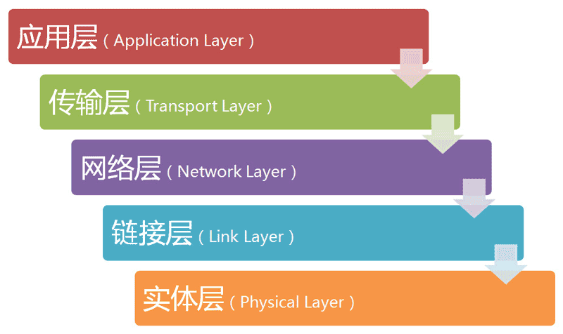

如上图所示，最底下的一层叫做"实体层"（Physical Layer），最上面的一层叫做"应用层"（Application Layer），中间的三层（自下而上）分别是"链接层"（Link Layer）、"网络层"（Network Layer）和"传输层"（Transport Layer）。越下面的层，越靠近硬件；越上面的层，越靠近用户。

它们叫什么名字，其实并不重要。只需要知道，互联网分成若干层就可以了。

**1.2 层与协议**

每一层都是为了完成一种功能。为了实现这些功能，就需要大家都遵守共同的规则。

大家都遵守的规则，就叫做"协议"（protocol）。

互联网的每一层，都定义了很多协议。这些协议的总称，就叫做"互联网协议"（Internet Protocol Suite）。它们是互联网的核心，下面介绍每一层的功能，主要就是介绍每一层的主要协议。

**二、实体层**

我们从最底下的一层开始。

电脑要组网，第一件事要干什么？当然是先把电脑连起来，可以用光缆、电缆、双绞线、无线电波等方式。

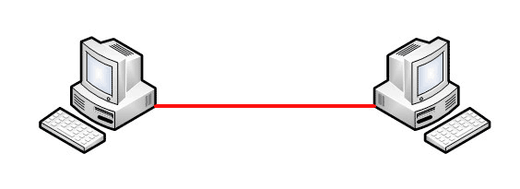

**这就叫做"实体层"，它就是把电脑连接起来的物理手段。它主要规定了网络的一些电气特性，作用是负责传送0和1的电信号。**

**三、链接层**

**3.1 定义**

单纯的0和1没有任何意义，必须规定解读方式：多少个电信号算一组？每个信号位有何意义？

**这就是"链接层"的功能，它在"实体层"的上方，确定了0和1的分组方式。**

**3.2 以太网协议**

早期的时候，每家公司都有自己的电信号分组方式。逐渐地，一种叫做["以太网"](http://zh.wikipedia.org/wiki/%E4%BB%A5%E5%A4%AA%E7%BD%91)（Ethernet）的协议，占据了主导地位。

以太网规定，一组电信号构成一个数据包，叫做"帧"（Frame）。每一帧分成两个部分：标头（Head）和数据（Data）。

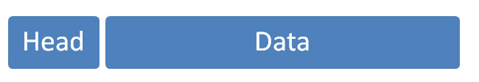

"标头"包含数据包的一些说明项，比如发送者、接受者、数据类型等等；"数据"则是数据包的具体内容。

"标头"的长度，固定为18字节。"数据"的长度，最短为46字节，最长为1500字节。因此，整个"帧"最短为64字节，最长为1518字节。如果数据很长，就必须分割成多个帧进行发送。

**3.3 MAC地址**

上面提到，以太网数据包的"标头"，包含了发送者和接受者的信息。那么，发送者和接受者是如何标识呢？

以太网规定，连入网络的所有设备，都必须具有"网卡"接口。数据包必须是从一块网卡，传送到另一块网卡。网卡的地址，就是数据包的发送地址和接收地址，这叫做MAC地址。

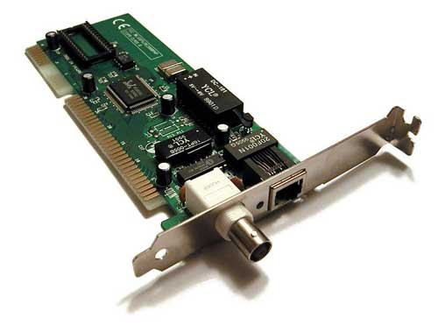

每块网卡出厂的时候，都有一个全世界独一无二的MAC地址，长度是48个二进制位，通常用12个十六进制数表示。

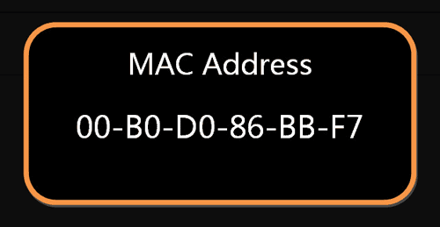

前6个十六进制数是厂商编号，后6个是该厂商的网卡流水号。有了MAC地址，就可以定位网卡和数据包的路径了。

**3.4 广播**

定义地址只是第一步，后面还有更多的步骤。

首先，一块网卡怎么会知道另一块网卡的MAC地址？

回答是有一种ARP协议，可以解决这个问题。这个留到后面介绍，这里只需要知道，以太网数据包必须知道接收方的MAC地址，然后才能发送。

其次，就算有了MAC地址，系统怎样才能把数据包准确送到接收方？

回答是以太网采用了一种很"原始"的方式，它不是把数据包准确送到接收方，而是向本网络内所有计算机发送，让每台计算机自己判断，是否为接收方。

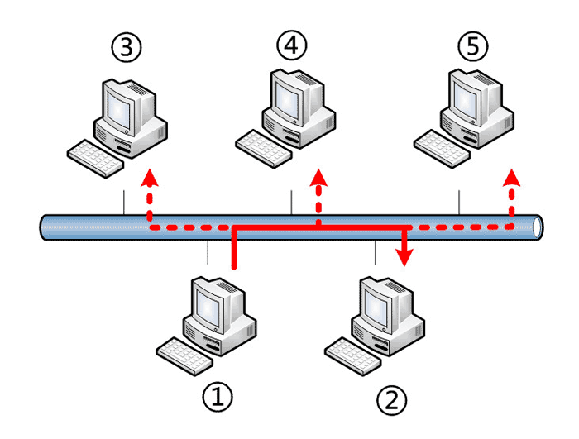

上图中，1号计算机向2号计算机发送一个数据包，同一个子网络的3号、4号、5号计算机都会收到这个包。它们读取这个包的"标头"，找到接收方的MAC地址，然后与自身的MAC地址相比较，如果两者相同，就接受这个包，做进一步处理，否则就丢弃这个包。这种发送方式就叫做"广播"（broadcasting）。

有了数据包的定义、网卡的MAC地址、广播的发送方式，"链接层"就可以在多台计算机之间传送数据了。

**四、网络层**

**4.1 网络层的由来**

以太网协议，依靠MAC地址发送数据。理论上，单单依靠MAC地址，上海的网卡就可以找到洛杉矶的网卡了，技术上是可以实现的。

但是，这样做有一个重大的缺点。以太网采用广播方式发送数据包，所有成员人手一"包"，不仅效率低，而且局限在发送者所在的子网络。也就是说，如果两台计算机不在同一个子网络，广播是传不过去的。这种设计是合理的，否则互联网上每一台计算机都会收到所有包，那会引起灾难。

互联网是无数子网络共同组成的一个巨型网络，很像想象上海和洛杉矶的电脑会在同一个子网络，这几乎是不可能的。

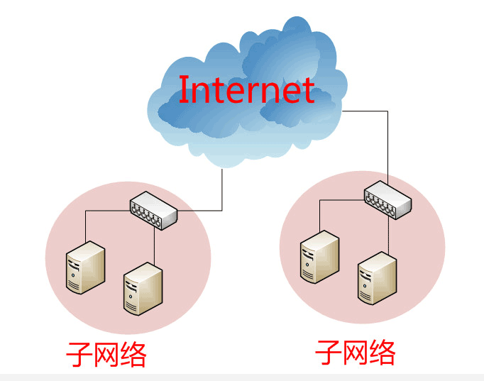

因此，必须找到一种方法，能够区分哪些MAC地址属于同一个子网络，哪些不是。如果是同一个子网络，就采用广播方式发送，否则就采用"路由"方式发送。（"路由"的意思，就是指如何向不同的子网络分发数据包，这是一个很大的主题，本文不涉及。）遗憾的是，MAC地址本身无法做到这一点。它只与厂商有关，与所处网络无关。

**这就导致了"网络层"的诞生。它的作用是引进一套新的地址，使得我们能够区分不同的计算机是否属于同一个子网络。这套地址就叫做"网络地址"，简称"网址"。**

于是，"网络层"出现以后，每台计算机有了两种地址，一种是MAC地址，另一种是网络地址。两种地址之间没有任何联系，MAC地址是绑定在网卡上的，网络地址则是管理员分配的，它们只是随机组合在一起。

网络地址帮助我们确定计算机所在的子网络，MAC地址则将数据包送到该子网络中的目标网卡。因此，从逻辑上可以推断，必定是先处理网络地址，然后再处理MAC地址。

**4.2 IP协议**

规定网络地址的协议，叫做IP协议。它所定义的地址，就被称为IP地址。

目前，广泛采用的是IP协议第四版，简称IPv4。这个版本规定，网络地址由32个二进制位组成。

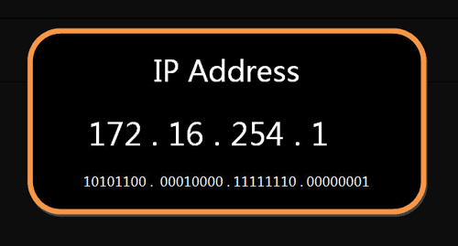

习惯上，我们用分成四段的十进制数表示IP地址，从0.0.0.0一直到255.255.255.255。

互联网上的每一台计算机，都会分配到一个IP地址。这个地址分成两个部分，前一部分代表网络，后一部分代表主机。比如，IP地址172.16.254.1，这是一个32位的地址，假定它的网络部分是前24位（172.16.254），那么主机部分就是后8位（最后的那个1）。处于同一个子网络的电脑，它们IP地址的网络部分必定是相同的，也就是说172.16.254.2应该与172.16.254.1处在同一个子网络。

但是，问题在于单单从IP地址，我们无法判断网络部分。还是以172.16.254.1为例，它的网络部分，到底是前24位，还是前16位，甚至前28位，从IP地址上是看不出来的。

那么，怎样才能从IP地址，判断两台计算机是否属于同一个子网络呢？这就要用到另一个参数"子网掩码"（subnet mask）。

所谓"子网掩码"，就是表示子网络特征的一个参数。它在形式上等同于IP地址，也是一个32位二进制数字，它的网络部分全部为1，主机部分全部为0。比如，IP地址172.16.254.1，如果已知网络部分是前24位，主机部分是后8位，那么子网络掩码就是11111111.11111111.11111111.00000000，写成十进制就是255.255.255.0。

知道"子网掩码"，我们就能判断，任意两个IP地址是否处在同一个子网络。方法是将两个IP地址与子网掩码分别进行AND运算（两个数位都为1，运算结果为1，否则为0），然后比较结果是否相同，如果是的话，就表明它们在同一个子网络中，否则就不是。

比如，已知IP地址172.16.254.1和172.16.254.233的子网掩码都是255.255.255.0，请问它们是否在同一个子网络？两者与子网掩码分别进行AND运算，结果都是172.16.254.0，因此它们在同一个子网络。

总结一下，IP协议的作用主要有两个，一个是为每一台计算机分配IP地址，另一个是确定哪些地址在同一个子网络。

**4.3 IP数据包**

根据IP协议发送的数据，就叫做IP数据包。不难想象，其中必定包括IP地址信息。

但是前面说过，以太网数据包只包含MAC地址，并没有IP地址的栏位。那么是否需要修改数据定义，再添加一个栏位呢？

回答是不需要，我们可以把IP数据包直接放进以太网数据包的"数据"部分，因此完全不用修改以太网的规格。这就是互联网分层结构的好处：上层的变动完全不涉及下层的结构。

具体来说，IP数据包也分为"标头"和"数据"两个部分。

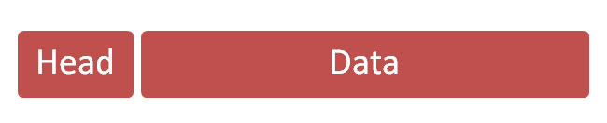

"标头"部分主要包括版本、长度、IP地址等信息，"数据"部分则是IP数据包的具体内容。它放进以太网数据包后，以太网数据包就变成了下面这样。

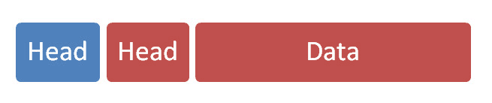

IP数据包的"标头"部分的长度为20到60字节，整个数据包的总长度最大为65,535字节。因此，理论上，一个IP数据包的"数据"部分，最长为65,515字节。前面说过，以太网数据包的"数据"部分，最长只有1500字节。因此，如果IP数据包超过了1500字节，它就需要分割成几个以太网数据包，分开发送了。

**4.4 ARP协议**

关于"网络层"，还有最后一点需要说明。

因为IP数据包是放在以太网数据包里发送的，所以我们必须同时知道两个地址，一个是对方的MAC地址，另一个是对方的IP地址。通常情况下，对方的IP地址是已知的（后文会解释），但是我们不知道它的MAC地址。

所以，我们需要一种机制，能够从IP地址得到MAC地址。

这里又可以分成两种情况。第一种情况，如果两台主机不在同一个子网络，那么事实上没有办法得到对方的MAC地址，只能把数据包传送到两个子网络连接处的"网关"（gateway），让网关去处理。

第二种情况，如果两台主机在同一个子网络，那么我们可以用ARP协议，得到对方的MAC地址。ARP协议也是发出一个数据包（包含在以太网数据包中），其中包含它所要查询主机的IP地址，在对方的MAC地址这一栏，填的是FF:FF:FF:FF:FF:FF，表示这是一个"广播"地址。它所在子网络的每一台主机，都会收到这个数据包，从中取出IP地址，与自身的IP地址进行比较。如果两者相同，都做出回复，向对方报告自己的MAC地址，否则就丢弃这个包。

总之，有了ARP协议之后，我们就可以得到同一个子网络内的主机MAC地址，可以把数据包发送到任意一台主机之上了。

**五、传输层**

**5.1 传输层的由来**

有了MAC地址和IP地址，我们已经可以在互联网上任意两台主机上建立通信。

接下来的问题是，同一台主机上有许多程序都需要用到网络，比如，你一边浏览网页，一边与朋友在线聊天。当一个数据包从互联网上发来的时候，你怎么知道，它是表示网页的内容，还是表示在线聊天的内容？

也就是说，我们还需要一个参数，表示这个数据包到底供哪个程序（进程）使用。这个参数就叫做"端口"（port），它其实是每一个使用网卡的程序的编号。每个数据包都发到主机的特定端口，所以不同的程序就能取到自己所需要的数据。

"端口"是0到65535之间的一个整数，正好16个二进制位。0到1023的端口被系统占用，用户只能选用大于1023的端口。不管是浏览网页还是在线聊天，应用程序会随机选用一个端口，然后与服务器的相应端口联系。

**"传输层"的功能，就是建立"端口到端口"的通信。相比之下，"网络层"的功能是建立"主机到主机"的通信。只要确定主机和端口，我们就能实现程序之间的交流。**因此，Unix系统就把主机+端口，叫做"套接字"（socket）。有了它，就可以进行网络应用程序开发了。

**5.2 UDP协议**

现在，我们必须在数据包中加入端口信息，这就需要新的协议。最简单的实现叫做UDP协议，它的格式几乎就是在数据前面，加上端口号。

UDP数据包，也是由"标头"和"数据"两部分组成。

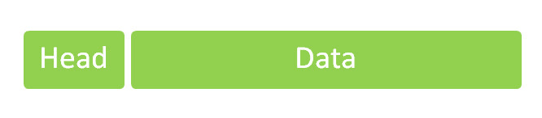

"标头"部分主要定义了发出端口和接收端口，"数据"部分就是具体的内容。然后，把整个UDP数据包放入IP数据包的"数据"部分，而前面说过，IP数据包又是放在以太网数据包之中的，所以整个以太网数据包现在变成了下面这样：

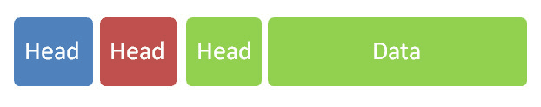

UDP数据包非常简单，"标头"部分一共只有8个字节，总长度不超过65,535字节，正好放进一个IP数据包。

**5.3 TCP协议**

UDP协议的优点是比较简单，容易实现，但是缺点是可靠性较差，一旦数据包发出，无法知道对方是否收到。

为了解决这个问题，提高网络可靠性，TCP协议就诞生了。这个协议非常复杂，但可以近似认为，它就是有确认机制的UDP协议，每发出一个数据包都要求确认。如果有一个数据包遗失，就收不到确认，发出方就知道有必要重发这个数据包了。

因此，TCP协议能够确保数据不会遗失。它的缺点是过程复杂、实现困难、消耗较多的资源。

TCP数据包和UDP数据包一样，都是内嵌在IP数据包的"数据"部分。TCP数据包没有长度限制，理论上可以无限长，但是为了保证网络的效率，通常TCP数据包的长度不会超过IP数据包的长度，以确保单个TCP数据包不必再分割。

**六、应用层**

应用程序收到"传输层"的数据，接下来就要进行解读。由于互联网是开放架构，数据来源五花八门，必须事先规定好格式，否则根本无法解读。

**"应用层"的作用，就是规定应用程序的数据格式。**

举例来说，TCP协议可以为各种各样的程序传递数据，比如Email、WWW、FTP等等。那么，必须有不同协议规定电子邮件、网页、FTP数据的格式，这些应用程序协议就构成了"应用层"。

这是最高的一层，直接面对用户。它的数据就放在TCP数据包的"数据"部分。因此，现在的以太网的数据包就变成下面这样。

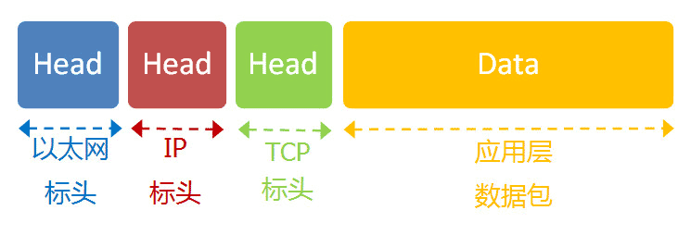

至此，整个互联网的五层结构，自下而上全部讲完了。这是从系统的角度，解释互联网是如何构成的。[下一篇](http://www.ruanyifeng.com/blog/2012/06/internet_protocol_suite_part_ii.html)，我反过来，从用户的角度，自上而下看看这个结构是如何发挥作用，完成一次网络数据交换的。

互联网协议入门（二）

作者： [阮一峰](http://www.ruanyifeng.com/)

日期： [2012年6月11日](http://www.ruanyifeng.com/blog/2012/06/)

[](http://www.zhufengpeixun.cn/main/index.html?ref=ruanyifeng)

[上一篇文章](http://www.ruanyifeng.com/blog/2012/05/internet_protocol_suite_part_i.html)分析了互联网的总体构思，从下至上，每一层协议的设计思想。

这是从设计者的角度看问题，今天我想切换到用户的角度，看看用户是如何从上至下，与这些协议互动的。

==============================================================

**互联网协议入门（二）**

作者：阮一峰

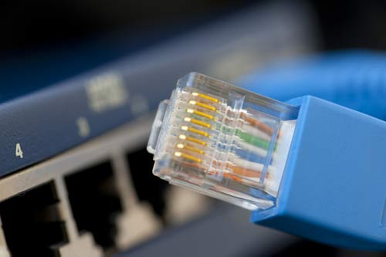

（接上文）

**七、一个小结**

先对前面的内容，做一个小结。

我们已经知道，网络通信就是交换数据包。电脑A向电脑B发送一个数据包，后者收到了，回复一个数据包，从而实现两台电脑之间的通信。数据包的结构，基本上是下面这样：



发送这个包，需要知道两个地址：

　　* 对方的MAC地址

　　* 对方的IP地址

有了这两个地址，数据包才能准确送到接收者手中。但是，前面说过，MAC地址有局限性，如果两台电脑不在同一个子网络，就无法知道对方的MAC地址，必须通过网关（gateway）转发。

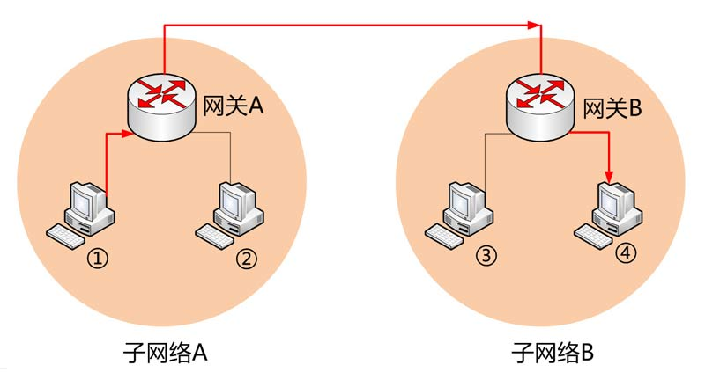

上图中，1号电脑要向4号电脑发送一个数据包。它先判断4号电脑是否在同一个子网络，结果发现不是（后文介绍判断方法），于是就把这个数据包发到网关A。网关A通过路由协议，发现4号电脑位于子网络B，又把数据包发给网关B，网关B再转发到4号电脑。

1号电脑把数据包发到网关A，必须知道网关A的MAC地址。所以，数据包的目标地址，实际上分成两种情况：

|  |  |
| --- | --- |
| 场景 | 数据包地址 |
| 同一个子网络 | 对方的MAC地址，对方的IP地址 |
| 非同一个子网络 | 网关的MAC地址，对方的IP地址 |

发送数据包之前，电脑必须判断对方是否在同一个子网络，然后选择相应的MAC地址。接下来，我们就来看，实际使用中，这个过程是怎么完成的。

**八、用户的上网设置**

**8.1 静态IP地址**

你买了一台新电脑，插上网线，开机，这时电脑能够上网吗？



通常你必须做一些设置。有时，管理员（或者ISP）会告诉你下面四个参数，你把它们填入操作系统，计算机就能连上网了：

　　* 本机的IP地址  
　　* 子网掩码  
　　* 网关的IP地址  
　　* DNS的IP地址

下图是Windows系统的设置窗口。

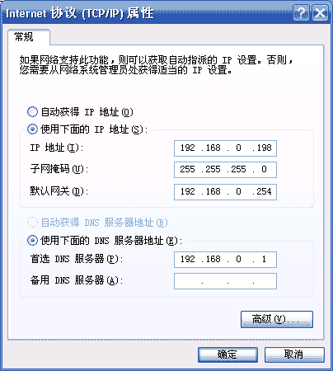

这四个参数缺一不可，后文会解释为什么需要知道它们才能上网。由于它们是给定的，计算机每次开机，都会分到同样的IP地址，所以这种情况被称作"静态IP地址上网"。

但是，这样的设置很专业，普通用户望而生畏，而且如果一台电脑的IP地址保持不变，其他电脑就不能使用这个地址，不够灵活。出于这两个原因，大多数用户使用"动态IP地址上网"。

**8.2 动态IP地址**

所谓"动态IP地址"，指计算机开机后，会自动分配到一个IP地址，不用人为设定。它使用的协议叫做[DHCP协议](http://zh.wikipedia.org/zh/DHCP)。

这个协议规定，每一个子网络中，有一台计算机负责管理本网络的所有IP地址，它叫做"DHCP服务器"。新的计算机加入网络，必须向"DHCP服务器"发送一个"DHCP请求"数据包，申请IP地址和相关的网络参数。

前面说过，如果两台计算机在同一个子网络，必须知道对方的MAC地址和IP地址，才能发送数据包。但是，新加入的计算机不知道这两个地址，怎么发送数据包呢？

DHCP协议做了一些巧妙的规定。

**8.3 DHCP协议**

首先，它是一种应用层协议，建立在UDP协议之上，所以整个数据包是这样的：

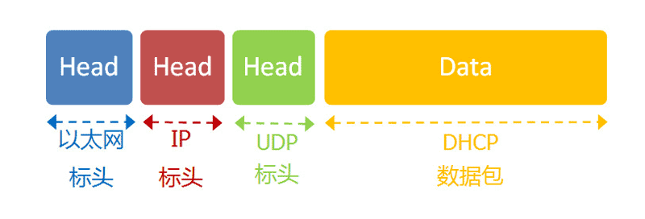

　　（1）最前面的"以太网标头"，设置发出方（本机）的MAC地址和接收方（DHCP服务器）的MAC地址。前者就是本机网卡的MAC地址，后者这时不知道，就填入一个广播地址：FF-FF-FF-FF-FF-FF。

　　（2）后面的"IP标头"，设置发出方的IP地址和接收方的IP地址。这时，对于这两者，本机都不知道。于是，发出方的IP地址就设为0.0.0.0，接收方的IP地址设为255.255.255.255。

　　（3）最后的"UDP标头"，设置发出方的端口和接收方的端口。这一部分是DHCP协议规定好的，发出方是68端口，接收方是67端口。

这个数据包构造完成后，就可以发出了。以太网是广播发送，同一个子网络的每台计算机都收到了这个包。因为接收方的MAC地址是FF-FF-FF-FF-FF-FF，看不出是发给谁的，所以每台收到这个包的计算机，还必须分析这个包的IP地址，才能确定是不是发给自己的。当看到发出方IP地址是0.0.0.0，接收方是255.255.255.255，于是DHCP服务器知道"这个包是发给我的"，而其他计算机就可以丢弃这个包。

接下来，DHCP服务器读出这个包的数据内容，分配好IP地址，发送回去一个"DHCP响应"数据包。这个响应包的结构也是类似的，以太网标头的MAC地址是双方的网卡地址，IP标头的IP地址是DHCP服务器的IP地址（发出方）和255.255.255.255（接收方），UDP标头的端口是67（发出方）和68（接收方），分配给请求端的IP地址和本网络的具体参数则包含在Data部分。

新加入的计算机收到这个响应包，于是就知道了自己的IP地址、子网掩码、网关地址、DNS服务器等等参数。

**8.4 上网设置：小结**

这个部分，需要记住的就是一点：不管是"静态IP地址"还是"动态IP地址"，电脑上网的首要步骤，是确定四个参数。这四个值很重要，值得重复一遍：

　　* 本机的IP地址  
　　* 子网掩码  
　　* 网关的IP地址  
　　* DNS的IP地址

有了这几个数值，电脑就可以上网"冲浪"了。接下来，我们来看一个实例，当用户访问网页的时候，互联网协议是怎么运作的。

**九、一个实例：访问网页**

**9.1 本机参数**

我们假定，经过上一节的步骤，用户设置好了自己的网络参数：

　　* 本机的IP地址：192.168.1.100  
　　* 子网掩码：255.255.255.0  
　　* 网关的IP地址：192.168.1.1  
　　* DNS的IP地址：8.8.8.8

然后他打开浏览器，想要访问Google，在地址栏输入了网址：www.google.com。

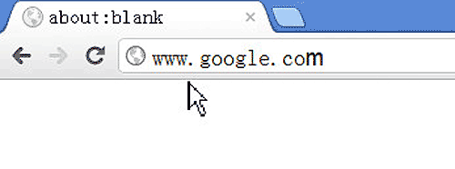

这意味着，浏览器要向Google发送一个网页请求的数据包。

**9.2 DNS协议**

我们知道，发送数据包，必须要知道对方的IP地址。但是，现在，我们只知道网址www.google.com，不知道它的IP地址。

[DNS协议](http://en.wikipedia.org/wiki/Domain_Name_System)可以帮助我们，将这个网址转换成IP地址。已知DNS服务器为8.8.8.8，于是我们向这个地址发送一个DNS数据包（53端口）。

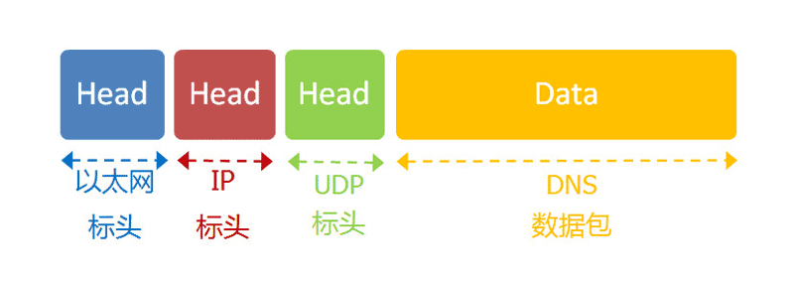

然后，DNS服务器做出响应，告诉我们Google的IP地址是172.194.72.105。于是，我们知道了对方的IP地址。

**9.3 子网掩码**

接下来，我们要判断，这个IP地址是不是在同一个子网络，这就要用到子网掩码。

已知子网掩码是255.255.255.0，本机用它对自己的IP地址192.168.1.100，做一个二进制的AND运算（两个数位都为1，结果为1，否则为0），计算结果为192.168.1.0；然后对Google的IP地址172.194.72.105也做一个AND运算，计算结果为172.194.72.0。这两个结果不相等，所以结论是，Google与本机不在同一个子网络。

因此，我们要向Google发送数据包，必须通过网关192.168.1.1转发，也就是说，接收方的MAC地址将是网关的MAC地址。

**9.4 应用层协议**

浏览网页用的是HTTP协议，它的整个数据包构造是这样的：

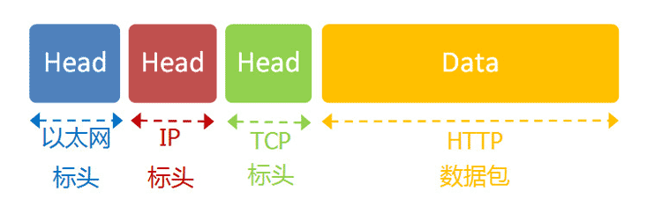

HTTP部分的内容，类似于下面这样：

　　GET / HTTP/1.1  
　　Host: www.google.com  
　　Connection: keep-alive  
　　User-Agent: Mozilla/5.0 (Windows NT 6.1) ......  
　　Accept: text/html,application/xhtml+xml,application/xml;q=0.9,*/*;q=0.8  
　　Accept-Encoding: gzip,deflate,sdch  
　　Accept-Language: zh-CN,zh;q=0.8  
　　Accept-Charset: GBK,utf-8;q=0.7,*;q=0.3  
　　Cookie: ... ...

我们假定这个部分的长度为4960字节，它会被嵌在TCP数据包之中。

**9.5 TCP协议**

TCP数据包需要设置端口，接收方（Google）的HTTP端口默认是80，发送方（本机）的端口是一个随机生成的1024-65535之间的整数，假定为51775。

TCP数据包的标头长度为20字节，加上嵌入HTTP的数据包，总长度变为4980字节。

**9.6 IP协议**

然后，TCP数据包再嵌入IP数据包。IP数据包需要设置双方的IP地址，这是已知的，发送方是192.168.1.100（本机），接收方是172.194.72.105（Google）。

IP数据包的标头长度为20字节，加上嵌入的TCP数据包，总长度变为5000字节。

**9.7 以太网协议**

最后，IP数据包嵌入以太网数据包。以太网数据包需要设置双方的MAC地址，发送方为本机的网卡MAC地址，接收方为网关192.168.1.1的MAC地址（通过ARP协议得到）。

以太网数据包的数据部分，最大长度为1500字节，而现在的IP数据包长度为5000字节。因此，IP数据包必须分割成四个包。因为每个包都有自己的IP标头（20字节），所以四个包的IP数据包的长度分别为1500、1500、1500、560。

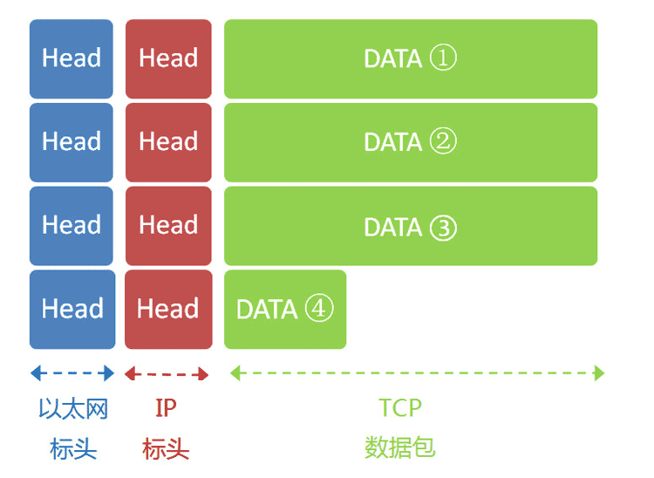

**9.8 服务器端响应**

经过多个网关的转发，Google的服务器172.194.72.105，收到了这四个以太网数据包。

根据IP标头的序号，Google将四个包拼起来，取出完整的TCP数据包，然后读出里面的"HTTP请求"，接着做出"HTTP响应"，再用TCP协议发回来。

本机收到HTTP响应以后，就可以将网页显示出来，完成一次网络通信。

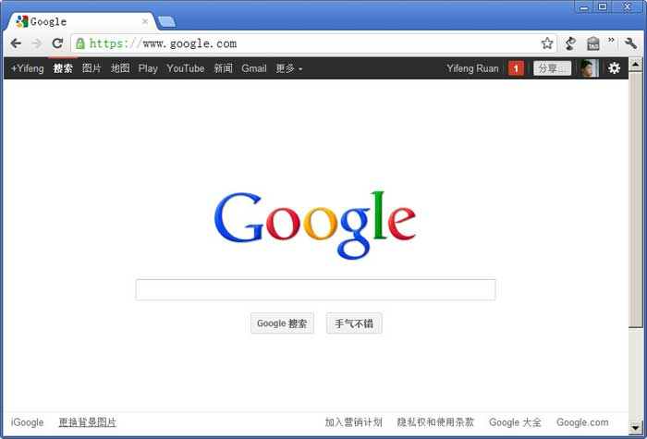

这个例子就到此为止，虽然经过了简化，但它大致上反映了互联网协议的整个通信过程。

（完

-------------------------------------------------------------------

-------------------------------------------------------------------

-------------------------------------------------------------------

-------------------------------------------------------------------

-------------------------------------------------------------------

-------------------------------------------------------------------

-------------------------------------------------------------------

-------------------------------------------------------------------

### 文档末尾

-------------------------------------------------------------------